**我校开展《崇尚法治精神、自由平等的真谛》公开课及讲座培训**

2022年6月15日

2022年6月15日星期三，九江初中政治组彭远霞老师在初二（2）班开展了一堂精彩的复习公开课及“自由平等的真谛”同名的校内专题讲座。本次公开课和讲座的课题是《崇尚法治精神、自由平等的真谛》。政治组学科教研组长周虹君老师，全体所有政治教师都全程参加了这次公开课的听课评课过程及课后的专题讲座培训。

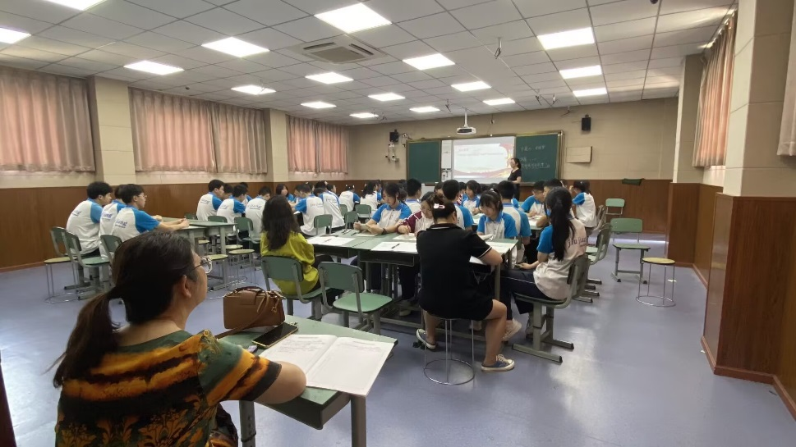

图1;彭远霞老师正在上复习公开课

课堂活动设计贴近学生生活，并且有效的结合了教材内容，很好地实现了有效性和趣味性的结合。整节课课堂气氛分外热烈，师生互动关系融洽，学生积极性高涨，学生学习效果好。各位政治老师均认真的听课，做好听课笔记。在课后集体讲座培训环节中，大家又积极地对齐老师的这节课进行了评价和讨论。既对整堂课的教学给予了充分的肯定，又中肯地提出了针对性的意见和建议。同时也相互交流和讨论了各自在这框题教学中的一些宝贵的经验和困扰。特别是课后的专题讲座培训，彭远霞老师搜集了大量鲜活的素材分享展示，大家都感觉受益匪浅。

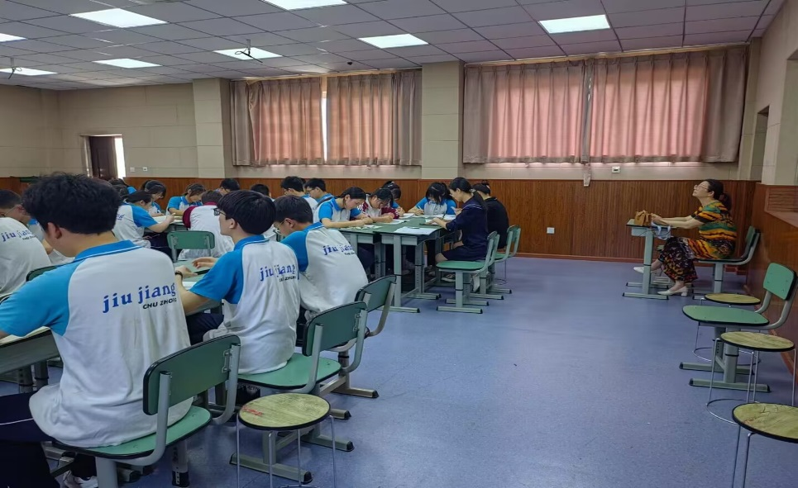

图2;公开课现场一角

通过本次公开课的展示和主题讲座的分享，更加明确了，道德与法治课上应该向学生传达以下内容：①政治认同：知道自由、平等在法治意义上的内涵；懂得法治与自由相互联系；理解法律面前人人平等。认同法治是实现自由平等的保证，坚定中国特色社会主义道路自信，理论自信，制度自信。②道德修养：感受自由都是法律之内的自由，体会法治规范自由又保障自由；体悟法律面前人人平等的社会主义法治的基本原则，领会平等的真谛所在，树立自由、平等的意识。法治观念：明确无法治不自由，崇尚法治精神，增强自由平等观念，学会正确行使自由和权利，做遵纪守法的好公民。③责任意识：初步具备从法律的视角认识自由和平等的意识和能力，珍视公民权利，培养责任意识，让法治成为我们的生活方式。

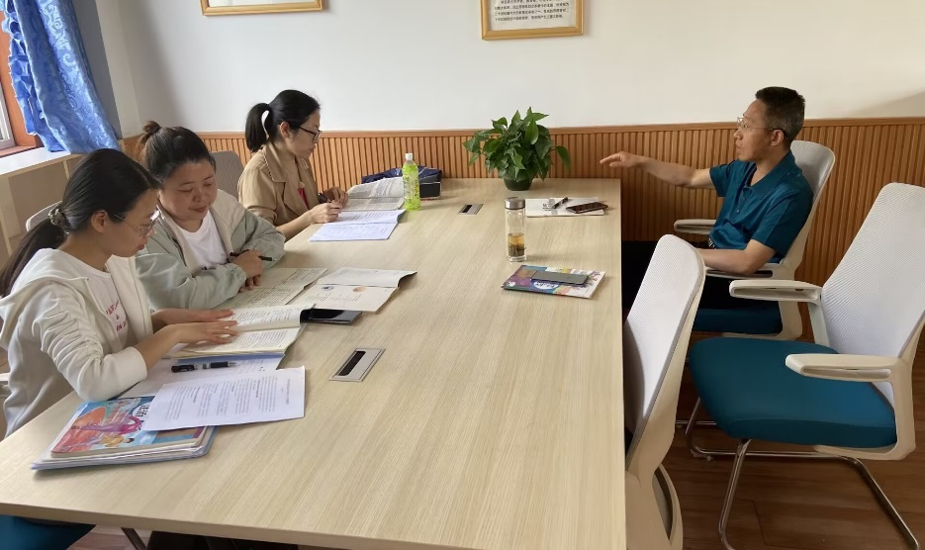

图3：校内专题分享与组内讨论

本次政治组活动内容详实，讲座引发的老师们思维大爆炸可谓是收获满满。